oi | 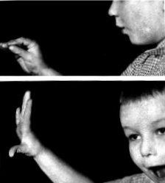  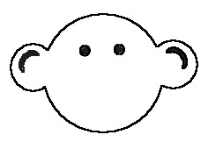 [wa]  Son n°7
oi  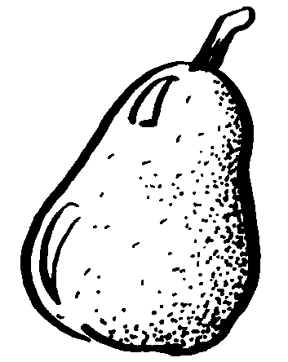  une poire | un oiseau  des oiseaux  un oisillon  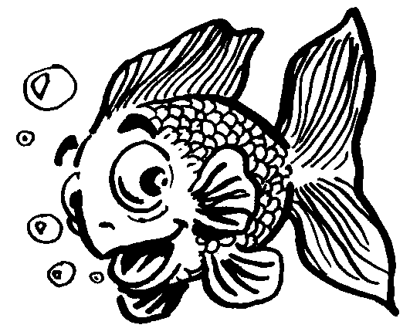  une oie | une voiture  une armoire  mademoiselle  une poignée  un poisson  une balançoire  un mouchoir | une boisson  mon voisin  ma voisine  une voiture    une étoile  le soir  un voilier |  | j’ai soif  avoir  voici  voilà  noir  voir  boire | le bois  le roi  j’ai froid  toi  moi  le mois  un doigt | trois  je bois  tu dois  il voit  droit  la joie  autrefois | un endroit  un exploit  un choix  une croix  une noix  la voix  le toit
oy  un noyau | 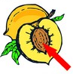 | aboyer  un voyage  un voyageur  joyeux |  | moyen  envoyer  le royaume |  | Il était une fois,  Un petit poisson  Qui aimait une étoile.  Il aurait voulu être oiseau  Pour voir la demoiselle  Qui brillait chaque soir.  Mais voici qu’une nuit,  La petite étoile eut soif.  Elle fit un long voyage  Et plongea tout droit  Dans la mer pour boire.  Et elle devint une étoile de mer.  Quelle joie pour le petit poisson !
wa  un wapiti | 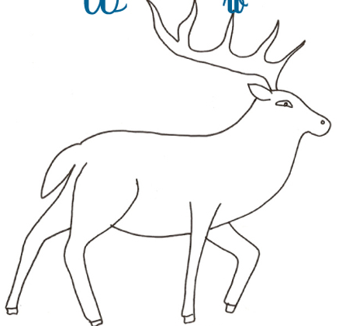  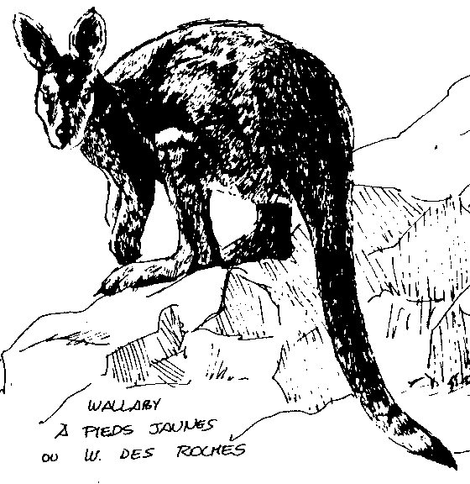  les waters  oî  un watt  le water polo  un wallaby
  une boîte
  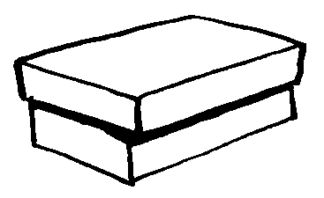
ua
un aquarium
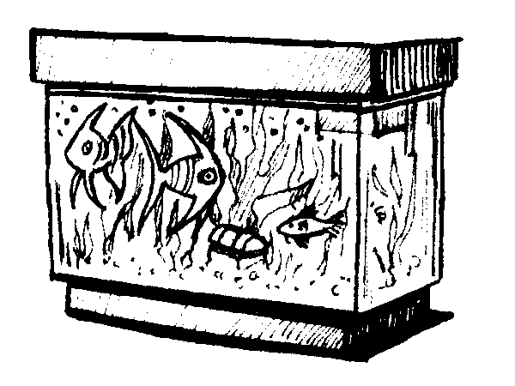
l’équateur
le square

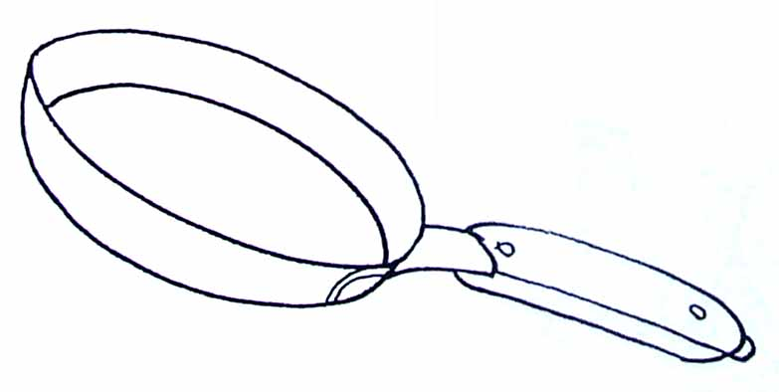
oê
une poêle

oua
la douane
un zouave
de la ouate

oe
la moelle

